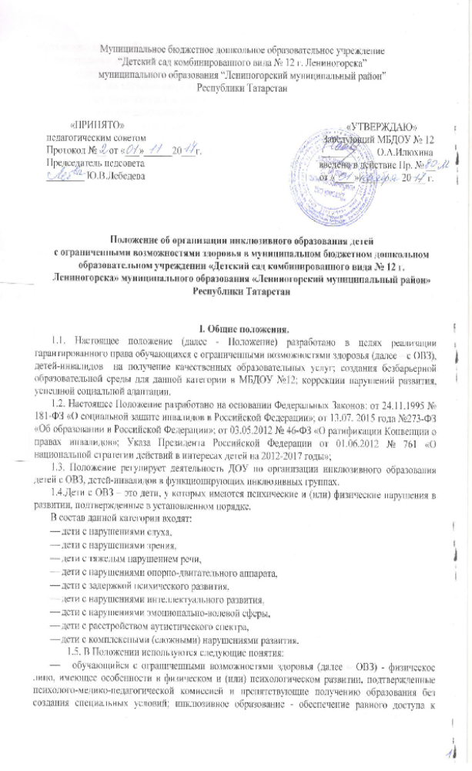
Муниципальное бюджетное дошкольное образовательное учреждение
“Детский сад комбинированного вида № 12 г. Лениногорска”
муниципального образования “Лениногорский муниципальный район”
Республики Татарстан

«ПРИНЯТО» «УТВЕРЖДАЮ»
педагогическим советом Заведующий МБДОУ № 12
Протокол №__ от «___»______20___г. ___________ О.А.Илюхина
Председатель педсовета введено в действие Пр. № __
________ Ю.В.Лебедева от «____» ________ 20___ г.

Положение об организации инклюзивного образования детей
с ограниченными возможностями здоровья в муниципальном бюджетном дошкольном образовательном учреждении «Детский сад комбинированного вида № 12 г. Лениногорска» муниципального образования «Лениногорский муниципальный район» Республики Татарстан

I. Общие положения.
1.1. Настоящее положение (далее - Положение) разработано в целях реализации гарантированного права обучающихся с ограниченными возможностями здоровья (далее – с ОВЗ), детей-инвалидов на получение качественных образовательных услуг; создания безбарьерной образовательной среды для данной категории в МБДОУ №12; коррекции нарушений развития, успешной социальной адаптации.
1.2. Настоящее Положение разработано на основании Федеральных Законов: от 24.11.1995 № 181-ФЗ «О социальной защите инвалидов в Российской Федерации»; от 13.07. 2015 года №273-ФЗ «Об образовании в Российской Федерации»; от 03.05.2012 № 46-ФЗ «О ратификации Конвенции о правах инвалидов»; Указа Президента Российской Федерации от 01.06.2012 № 761 «О национальной стратегии действий в интересах детей на 2012-2017 годы»;
1.3. Положение регулирует деятельность ДОУ по организации инклюзивного образования детей с ОВЗ, детей-инвалидов в функционирующих инклюзивных группах.
1.4.Дети с ОВЗ – это дети, у которых имеются психические и (или) физические нарушения в развитии, подтвержденные в установленном порядке.
В состав данной категории входят:
- дети с нарушениями слуха,
- дети с нарушениями зрения,
- дети с тяжелым нарушением речи,
- дети с нарушениями опорно-двигательного аппарата,
- дети с задержкой психического развития,
- дети с нарушениями интеллектуального развития,
- дети с нарушениями эмоционально-волевой сферы,
- дети с расстройством аутистического спектра,
- дети с комплексными (сложными) нарушениями развития.
1.5. В Положении используются следующие понятия:
- обучающийся с ограниченными возможностями здоровья (далее – ОВЗ) - физическое лицо, имеющее особенности в физическом и (или) психологическом развитии, подтвержденные психолого-медико-педагогической комиссией и препятствующие получению образования без создания специальных условий; инклюзивное образование - обеспечение равного доступа к образованию для всех обучающихся с учетом разнообразия особых образовательных потребностей и индивидуальных возможностей;
- адаптированная образовательная программа (далее – АОП) - образовательная программа, адаптированная для обучения лиц с ОВЗ с учетом особенностей их психофизического развития, индивидуальных возможностей и при необходимости обеспечивающая коррекцию нарушений развития и социальную адаптацию указанных лиц;
- доступная образовательная среда (безбарьерная среда) - среда, дооборудованная с учетом потребностей обучающихся с ОВЗ и позволяющая вести образ жизни самостоятельно, в том числе беспрепятственно получать качественное образование;
- «тьютор» - педагогический работник, который обеспечивает персональное сопровождение в образовательном пространстве ребенка с ОВЗ. Оказывает помощь в преодолении проблем и трудностей процесса образования; создает условия для индивидуализации процесса обучения (составление индивидуальных учебных планов и планирование индивидуальных образовательных траекторий); обеспечивает уровень подготовки обучающихся, соответствующий требованиям федерального государственного образовательного стандарта, проводит совместный с обучающимся рефлексивный анализ его деятельности и результатов, направленных на анализ выбора его стратегии в обучении, корректировку индивидуальных учебных планов. Организует взаимодействия обучающегося с учителями (воспитателями) и другими педагогическими работниками для коррекции индивидуального учебного плана. Организует взаимодействие с родителями, лицами, их заменяющими, по выявлению, формированию и развитию познавательных интересов обучающихся;
- «ассистент» (помощник) – лицо, оказывающее обучающимся (воспитанникам) необходимую техническую помощь (при проведении групповых и индивидуальных коррекционных занятий), обеспечение доступа в здания, организации, осуществляющих образовательную деятельность, и другие условия, без которых невозможно или затруднено освоение образовательных программ обучающимися с ОВЗ.
1.6. Инклюзивное образование детей с ОВЗ дошкольного возраста осуществляется
- путем организации совместного образовательного процесса детей с ОВЗ и детей, не имеющих таких ограничений, в одной группе образовательного учреждения, реализующей образовательную программу дошкольного образования (образовательная инклюзия);
- через предоставление услуг дошкольного образования (консультативные пункты)
1.7. Инклюзивное образование может реализовываться через следующие модели:
- полная инклюзия – обучающиеся (воспитанники) с ОВЗ посещают образовательное учреждение наряду со сверстниками, не имеющими нарушений развития, и обучаются по АОП, в соответствие с учебным планом, а также могут посещать праздники, развлечения и др.;
- частичная инклюзия – обучающиеся (воспитанники) с ОВЗ совмещают обучение по индивидуальному учебному плану с посещением образовательного учреждения и обучаются по АОП, по индивидуальным учебным планам по согласованию с родителями (законными представителями), а также посещают индивидуальные занятия в образовательном учреждении, участвуют в режимных моментах, праздничных мероприятиях, развлечениях совместно с детьми, не имеющими нарушений в развитии.
1.8. В разработке модели организации инклюзивного образования участвуют администрация ДОУ, методическая служба ДОУ, психолого- педагогический консилиум ДОУ.
1.8.1. Администрация ДОУ:
- проводит сбор и анализ информации по вопросам организации инклюзивного образования;
- принимает решение об организации инклюзивного образования в группах;
- анализирует и проводит мониторинг результатов внедрения инклюзивного образования;
- осуществляет контроль за освоением образовательных программ обучающихся с ОВЗ.
1.8.2. Методическая служба ДОУ:
- организует работу воспитателей, обеспечивающих сопровождение лиц с ОВЗ в образовательном процессе в рамках реализации инклюзивного образования в соответствии с действующим законодательством;
- взаимодействует в рамках своей компетентности с учреждениями здравоохранения, социальной защиты, культуры по вопросам обучения и сопровождения лиц с ОВЗ и их семей;
- осуществляет контроль за освоением образовательных программ обучающихся с ОВЗ.
1.8.3. Психолого- педагогический консилиум ДОУ:
- осуществляет проведение обследования детей в возрасте от 3 до 7 лет в целях своевременного выявления особенностей в физическом и (или) психическом развитии детей;
- готовят по результатам обследования заключения и рекомендации с указанием специальных условий, которые необходимы по оказанию обучающимся с ОВЗ психолого- педагогической помощи и организации их обучения и воспитания; подтверждают или изменяют ранее данные комиссией рекомендации.

2. Организация инклюзивного образования.
2.1. Организация обучения детей с ОВЗ в МБДОУ №12 осуществляется в соответствии с приказом Министерства образования и науки Российской Федерации от 30.08.2013 № 1014 «Об утверждении Порядка организации и осуществления образовательной деятельности по основным общеобразовательным программам дошкольного образования».
2.2. Обучающиеся переходят на инклюзивное образование при наличии:
- заключения психолого-медико-педагогической комиссии (далее - ПМПК) о подтверждении (установлении) статуса «ребенок с ограниченными возможностями здоровья»;
- справки медико-социальной экспертизы (далее МСЭ), подтверждающей статус «ребенок-инвалид»;
- заявления родителей (законных представителей).
2.3. Организация инклюзивного образовательного процесса в дошкольном образовательном учреждении осуществляется на основании:
- положения об инклюзивном образовании в дошкольном образовательном учреждении;
- образовательной программы учреждения, отражающей основные принципы и содержание инклюзивного образования, а также имеющей соответствующий раздел по работе с детьми с ОВЗ;
- заключения ПМПК;
- адаптированной образовательной программы для детей с ОВЗ;
- письменного согласия родителя (законного представителя) на получение его ребенком образования по адаптированной программе;
- плана воспитательной работы учреждения, включающего в себя мероприятия, направленные на воспитание у учащихся, педагогов и родителей гуманного отношения к детям с ОВЗ (по формированию инклюзивной культуры);
- проведение мониторинговых исследований, опросов, анкетирования с целью изучения общественного мнения по вопросам инклюзивного образования.
2.4. АОП разрабатывается рабочей группой педагогических работников и утверждается педагогическим советом дошкольного образовательного учреждения. В АОП регулярно вносятся изменения на основе данных о динамике ребенка. При изменении состояния здоровья обучающихся возможны внесения изменений в АОП в соответствии с рекомендациями ПМПК и по согласованию с родителями (законными представителями).
2.5. Контроль за своевременным проведением образовательной деятельности, выполнением адаптированных образовательных программ осуществляет заведующий дошкольного учреждения.
2.6.Этапы реализации инклюзивного образования:
Предварительный этап:
- предварительная оценка образовательных потребностей ребенка и запроса родителей;
- определение воспитателя и группы, в которую поступает обучающий с ОВЗ;
- определение специалистов, осуществляющих психолого-педагогическое сопровождение обучающегося с ОВЗ
- заключение договора с родителями и зачисление обучающегося с ОВЗ в образовательное учреждение.
Диагностический:
- изучение результатов комплексного психолого-педагогического обследования.
Разработка адаптированной образовательной программы:
- проектирование необходимых структурных составляющих АОП: титульный лист, пояснительная записка, содержание программы, основные требования к результатам реализации АОП, система контрольно-измерительных материалов.
2.7. Посещение образовательной деятельности в дошкольном образовательном учреждении и индивидуальных и/или подгрупповых коррекционных занятий может быть организовано как в образовательном учреждении, в котором обучается ребенок, так и через сетевое взаимодействие с привлечением ресурсов иных организаций, что должно быть отражено в адаптированной образовательной программе.
2.8.Отношения между ДОУ и родителями (законными представителями) регулируются договором, заключаемым в установленном порядке.
2.9.При поступлении в ДОУ ребѐнка с ОВЗ, ребенка-инвалида на инклюзивное образование определяются условия и технология включения их в функционирующую группу ДОУ (определяется дозирование времени пребывания ребѐнка с ОВЗ в ДОУ, необходимость наличия специалиста сопровождения ребѐнка с ОВЗ в ДОУ при интеграции в функционирующую группу, составляется индивидуальный график посещения ребѐнком детского сада, планируются адаптационные и интеграционные мероприятия). По мере адаптации к условиям группы время пребывания ребѐнка с ОВЗ увеличивается.
2.10.Содержание образовательного процесса в группе определяется основной образовательной программой ДОУ и индивидуальной адаптированной образовательной программой ребѐнка с ОВЗ, составляемой с учѐтом комплексной оценки ресурсов и дефицитов ребѐнка.
2.11.В рамках модели частичной интеграции оказание образовательных услуг ребѐнку с ОВЗ осуществляется по режиму и расписанию возрастной группы. Режим дня и недели может быть гибким.
2.12. В расписании организованной образовательной деятельности учитываются занятия (расписаны помещения, время, специалисты), предусмотренные индивидуальной адаптированной образовательной программой ребѐнка с ОВЗ.
2.13.В случае невозможности полного усвоения программы из-за тяжести физических и (или) психических нарушений, в соответствии с рекомендациями ПМПК, в коррекционной работе делается акцент на формирование у ребѐнка социальных и практически-ориентированных навыков.
2.14. Технологии, методы, средства и формы работы с детьми с ОВЗ определяются специалистами исходя из особенностей психофизического развития, индивидуальных возможностей, состояния здоровья детей и направлены на создание позитивной атмосферы принятия и поддержки.
2.15.Педагог-психолог проводит коррекционно-развивающую работу в соответствии с индивидуальной адаптированной образовательной программой ребѐнка с ОВЗ, осуществляет сопровождение ситуации включения с точки зрения эмоционального благополучия всех воспитанников группы.
2.16.Дети с ОВЗ с согласия родителей (законных представителей) при необходимости могут быть направлены в течение года на ПМПК, либо на консультации к специалистам необходимого профиля.
2.17.С участниками интеграционных процессов (педагогами, специалистами, родителями ребѐнка с ОВЗ и родителями нормально развивающихся детей группы, воспитанниками функционирующей группы) проводится работа, направленная на взаимное приятие и сплочение всех участников инклюзивного образовательного процесса, достижение социально значимых результатов.
2.18.В процессе работы с ребѐнком с ОВЗ может быть осуществлена его полная интеграция в группу с согласия родителей (законных представителей) и на основании заключения ПМПК (или педагогов, врача, специалистов).
2.19. ДОУ организует развивающую предметно-пространственную среду, обеспечивающую необходимые условия в соответствии с особенностями детей с ОВЗ.
2.20. Родители по мере необходимости участвуют в интеграционных мероприятиях.
2.21. ДОУ оказывает родителям (законным представителям) ребѐнка с ОВЗ методическую и консультативную помощь с целью повышения их психологической и педагогической компетентности, способствует вовлечению родителей (законных представителей) в образовательную, оздоровительную и интеграционную работу, формирует у родителей (законных представителей) ответственность за развитие и восстановление здоровья ребѐнка с ОВЗ.
2.22. ДОУ осуществляет промежуточную и итоговую диагностику развития ребѐнка с ОВЗ, мониторинг их социальной адаптации, формы и сроки которых установлены основной образовательной программой ДОУ.
2.23. При выпуске из детского сада дети с ОВЗ направляются на ПМПК для определения формы обучения в школе (общеобразовательной или специальной коррекционной).
2.24. При организации инклюзивного образовании ДОУ должно взаимодействовать с ПМПК, учреждениями здравоохранения, социальными партнѐрами (родительскими организациями, общественными организациями, школой, учреждениями культуры и спорта и др.), образовательными учреждениями и структурными подразделениями дошкольных образовательных учреждений.

III. Финансовое обеспечение.
3.1.Образовательные услуги детям-инвалидам предоставляются бесплатно.

IV. Участники образовательного процесса.
4.1. Участники образовательного процесса: педагогические работники, родители (законные представители) и воспитанники.
4.2. Родители (законные представители) имеют право:
- защищать законные права ребенка;
- обращаться для разрешения конфликтных ситуаций к администрации МБДОУ.
4.3. Воспитанник имеет право:
- на уважение человеческого достоинства;
- на моральное поощрение за успехи
4.4. Педагогический работник имеет права, предусмотренные законом РФ «Об образовании».

V. Порядок управления.
Заведующий МБДОУ №12 осуществляет общее руководство воспитанием и обучением детей с ОВЗ; координирует деятельность коллектива детского сада; осуществляет систематический контроль эффективности работы.

